**BILAN DIAGNOSTIC KINÉSITHÉRAPIQUE**

**Déviations rachidiennes**

Fait le :       MKDE :

**Anamnèse :**

|  |  |
| --- | --- |
| NOM : | Prénom : |
| Sexe : M  / F  Poids :       Taille :       IMC :  Taille assise :       Envergure : | Date de naissance : |
| Latéralité : D  / G | Date de premières règles : |
| Port du corset : Oui  / Non . Si oui, nombre d’heures/jours :  Orthodontie : Oui  / Non  Port de lunettes ET/OU Appareil auditif : Oui  / Non  ET/OU Oui  / Non | Troubles sensoriels : Oui  / Non  Remarques : |
| Sport pratiqué : | Scolarité :  Poids du cartable : |

Présence des parents : Oui  / Non

Diagnostic établi par      , le       , à      .

|  |  |
| --- | --- |
| Étiologie :  Localisation : | Age civil/Age osseux :  Traitements antérieurs : |
| Antécédents personnels : | Antécédents familiaux : |

**Bilan radiologique :**



|  |  |
| --- | --- |
| Courbure 1 : | Version pelvienne : |
| Courbure 2 : | Incidence : |
| ASASIL : | Gite sagittale : |
| Cyphose : | Bending courbure : |
| Lordose : | Bending ASASIL : |
| Pente sacrée : | RISSER :  Signe de Tanner : |

**Bilan de la douleur :** Oui  / Non  . Diurne nocturne Oui  / Non . 

**Bilan cutané (si corset) :** Observations cutanées et localisations :

**Bilan morpho statique et dynamique :**

Plan frontal de dos, de face et plan sagittal :

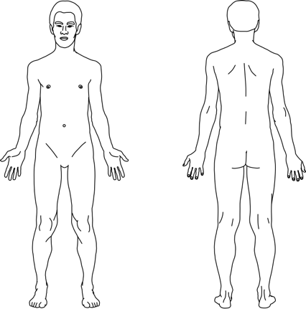 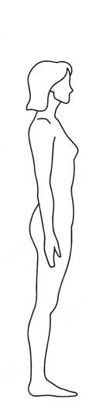 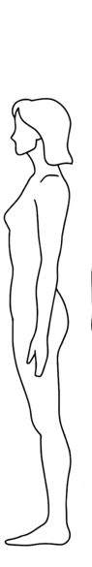

Mesure des flèches et gibbosité :

|  |  |  |
| --- | --- | --- |
| Sagittal index C7+L3 :  *(>95° hypercyphose, <65° Dos plat)* | Sagittal Imbalance C7-S2 :  *(>20° tronc projeté en avant.)* | Gibbosité : |

|  |  |
| --- | --- |
| **Mobilité cervical (G/D)** | Distance menton-manubrium sternal:  Distance acromion-tragus homolatérale :  Distance menton-acromion homolatéral : |
| **Ceinture scapulaire (G/D)** | Distance omoplates : |
| **Rachis Thoraco-lombaire (G/D)** | Distance doigt sol :  Distance mur-stérnum :  Distance doigts-sol inclinaison latérale :  Distance acromion EIPS controlatérale : |
| **Bassin G/D)** | Distance EIPS et la ligne des épineuses :  Distance EIAS- malléole interne :        Antéversion fémorale :  MIG : RM       et RL :       / MID : RM       et RL : |

**Tonus, endurance et Hypo extensibilité musculaire :**

|  |  |  |  |  |  |
| --- | --- | --- | --- | --- | --- |
| **Tonus et endurance** | **Résultats :** | **Hypo extensibilité musculaire** | | **Résultats D/G** |  |
| Test d’ Ito-Shirado (Moyenne 2min 11) |  | Test de Thomas | / | |
| Test de Biering-Sorensen (Moyenne 2min 31) |  | Distance talon-fesse | / | |
| Test de fessiers |  | Angle poplité | / | |
| Test des quadriceps (chaise). (Moyenne 1min 30) |  | Psoas | / | |
|  |  | Gastrocnémiens | / | |

**Réductibilité si ASASIL :** Oui  / Non

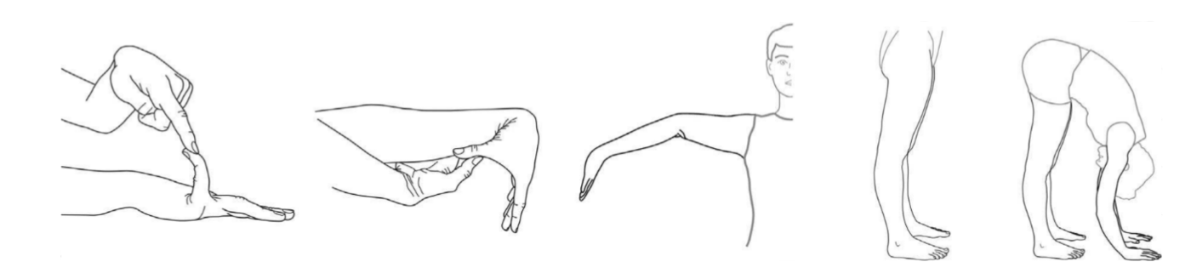

**Score d’hypermobilité :**

**Observation de la marche et proprioception:**

Observations de troubles neuro sensoriels :

Test de Romberg : +  / - .

**Résultat du test de dyspnée :** **Positionnement mandibulaire :**

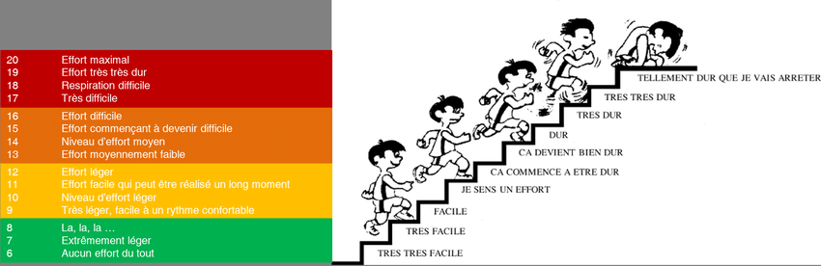 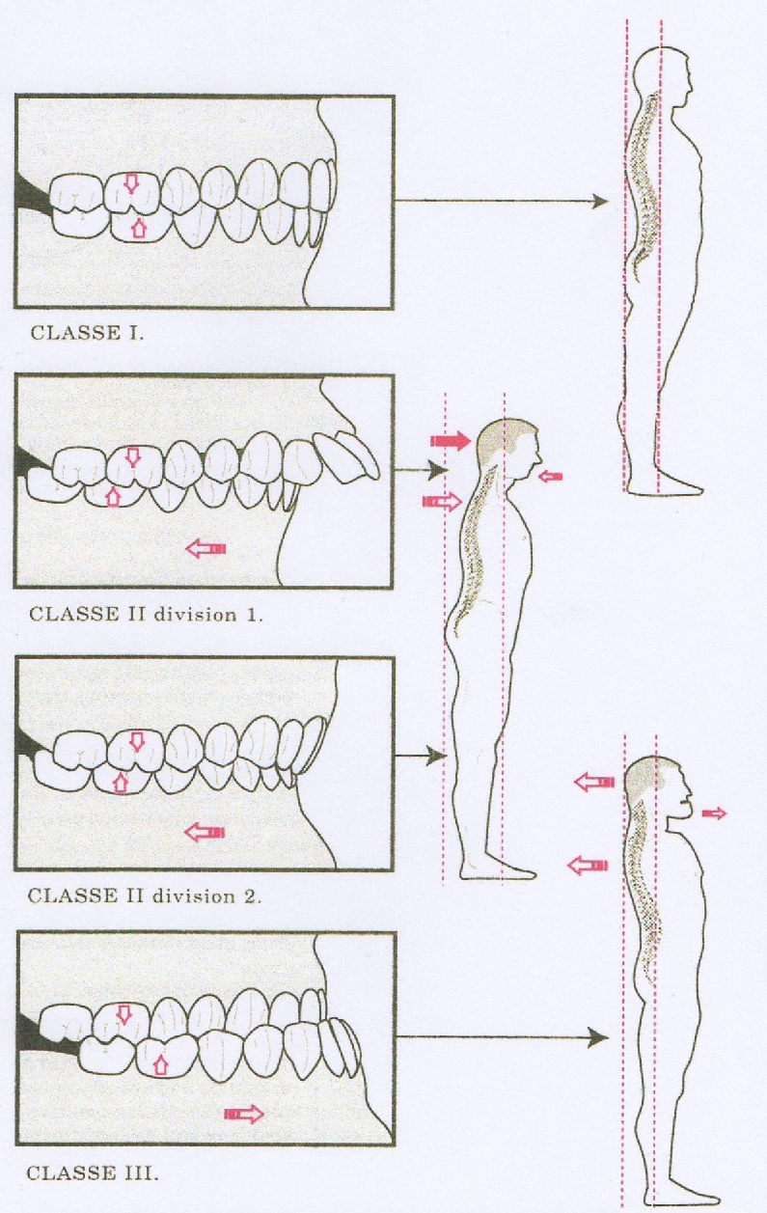

**Aptitudes fonctionnelles (si corset)**

|  |  |
| --- | --- |
| Activités importantes du quotidien : | Échelle de 0 (incapacité totale) à 10 (sans restriction) |
| Activité 1 : | **0 1 2 3 4 5 6 7 8 9 10** |
| Activité 2 : | **0 1 2 3 4 5 6 7 8 9 10** |
| Activité 3: | **0 1 2 3 4 5 6 7 8 9 10** |

**Bilan psychologique :** Résultats de l’échelle d’évaluation « Beck Depressive Inventory ». Score sur       / 39.

**Bilan qualité du sommeil :** Réveils nocturnes Oui  / Non . Si oui :      / nuit. Causes :

**OBJECTIFS DU PATIENT :**

……………………………………………………………………………………………………………………………………………………………………………………………………………………………………

**OBJECTIFS DES PARENTS :**

……………………………………………………………………………………………………………………………………………………………………………………………………………………………………

**OBJECTIFS DU KINÉ :**

……………………………………………………………………………………………………………………………………………………………………………………………………………………………………

**Conclusion du MKDE :** (noter les orientations possibles si score trop élevés)

………………………………………………………………………………………………………………………………………………………………………………………………………………………………………………………………………………………………………………………………………………………………………………………………………………………………………………………………………………………………

Nombre, rythme et lieu des séances :       par semaine au cabinet en individuel.

A       , le      .

Signature

Marie Gaubert-Noirot –Marine Fuzier MKDE